编号：1077-2021
测量设备溯源抽查表
企业名称 | 大庆高浮科技开发有限公司
部门 | 测量设  备名称 | 测量设  备编号 | 型号  规格 | 测量设备  计量特性 | 测量标准装置名称及技术参数 | 检定/校准机构 | 检定/  校准日期 | 符合打√  不符合打×
车间 | 游标卡尺 | 1981 | (0-150)㎜ | ±0.03㎜ | 刀口形直尺  1级 | 深圳华科计量检测技术有限公司 | 2020.12.18 | √
车间 | 绝缘电阻表 | 14030526 | ZC-7 | DCV:U_{rel}=1.3%,k=2  IR:U_{rel}=1.4%,  k=2 | 可调式高阻箱  U_{rel}=0.06%，k=2 | 深圳华科计量检测技术有限公司 | 2020.12.18 | √
车间 | 游标卡尺 | 1872 | (0-300)㎜ | ±0.03㎜ | 刀口形直尺  1级 | 深圳华科计量检测技术有限公司 | 2020.12.18 | √
车间 | 色谱分析仪 | 19020231 | EnCal3000 | U_{rel}=6.2%，k=2 | 气相色谱仪检定用标准物质异辛烷中正十六烷  U=2%，k=2 | 深圳华科计量检测技术有限公司 | 2020.12.18 | √
车间 | 电子天平 | 3023 | WT-1003 | U=0.5mg,k=2 | 砝码组  M2级 | 深圳华科计量检测技术有限公司 | 2020.12.18 | √
车间 | 千分尺 | B997 | (0-25)㎜ | U=1.0μm，k=2 | 平行平晶 1级  平面平晶  1级合格 | 深圳华科计量检测技术有限公司 | 2020.12.18 | √
审核综合意見：

公司已制定《计量确认管理程序》、《外部供方管理程序》，《测量设备溯源管理程序》，公司未建最高计量标准，测量设备由质检部负责溯源。公司测量设备全部委托深圳华科计量检测技术有限公司检定/校准，校准/检定证书由质检部保存。根据抽查情况，该公司的校准情况符合溯源性要求。
审核日期：2021年 10月22日~ 10月23日上午

审核员签字：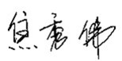 部门代表签字： 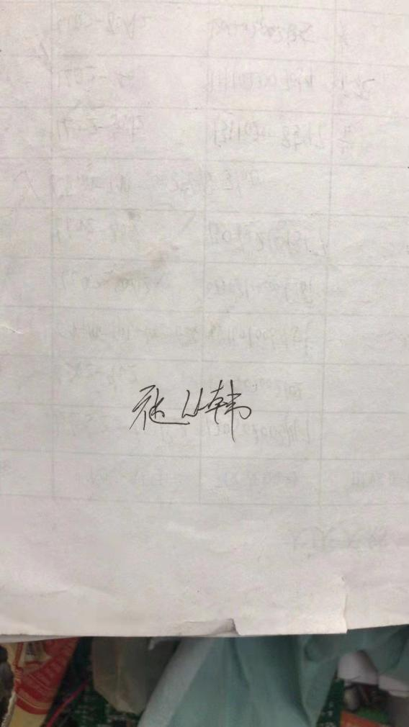

说明：“测量设备计量特性”可以填写测量设备的最大允差、准确度等级或校准结果的测量不确定度。

